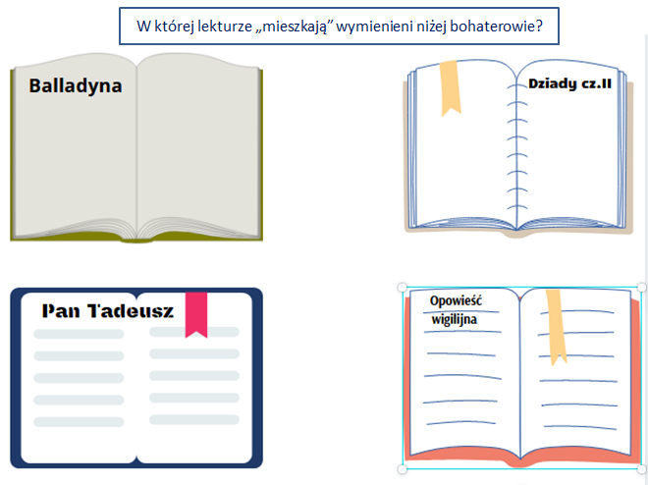

**Sędzia**

**Marley**

**Ksiądz Robak**

**Chór**

**Wojski**

**Przesuń postaci do odpowiednich utworów**

**Alina**

**Pustelnik**

**Kostryn**

**Gerwazy**

**Scrooge**

**Duchy dzieci**

**Guślarz**

**Kirkor**

**mały Tim**

**Goplana**